KẾ HOẠCH BÀI DẠY
Môn: | Lịch sử và địa lí
Lớp: | 5A
Tên bài dạy: | Chiến dịch Điện Biên Phủ năm 1954 (Tiết 2)
Tiết CT: | 41
Thời gian dạy: | Thứ Sáu ngày 07/02/2025
- YÊU CẦU CẦN ĐẠT
- Kể lại được diễn biến chính của chiến dịch Điện Biên Phủ năm 1954, có sử dụng tư liệu lịch sử ( lược đồ, tranh ảnh và các câu chuyện về kéo pháo ở Điện Biên Phủ, chuyện bắt sống tướng Đờ Ca-xtơ-ri…). Sưu tầm và kể lại được một số câu chuyện về một số anh hùng trong chiến dịch Điện Biên Phủ năm 1954 ( Tô Vĩnh Diện, Bế Văn Đàn)
- Phát triển năng lực: Năng lực tự chủ, tự học: Chủ động học tập, tìm hiểu nội dung bài học, biết lắng nghe và trả lời nội dung trong bài học. Năng lực giải quyết vấn đề và sáng tạo: Tham gia tích cực vào các hoạt động khám phá kiến thức. Năng lực giao tiếp và hợp tác: Thực hiện tốt nhiệm vụ trong hoạt động nhóm.
- Hình thành phẩm chất: Phẩm chất yêu nước: Tự hào về lịch sử quê hương, đất nước. Phẩm chất chăm chỉ: Chăm chỉ suy nghĩ, trả lời câu hỏi, làm tốt các bài tập. Phẩm chất trách nhiệm: Giữ trật tự, biết lắng nghe, học tập nghiêm túc.
- ĐỒ DÙNG DẠY HỌC
- Giáo viên:
- Bài giảng PPT, máy chiếu, máy tính, bảng phụ
- Tranh ảnh, clip về chiến dịch Điện Biên Phủ
- Phiếu học tập, lược đồ
- Học sinh:
- SGK, vở ô li, dụng cụ học tập theo yêu cầu của GV.
- CÁC HOẠT ĐỘNG DẠY – HỌC
HOẠT ĐỘNG CỦA GIÁO VIÊN | HOẠT ĐỘNG CỦA HỌC SINH
1. Hoạt động mở đầu
- GV Chiếu hình ảnh xe đạp thồ Điện Biên Phủ  - GV yêu cầu HS chia sẻ với các bạn: hiểu biết của em về những chiếc xe đạp thồ  - GV lắng nghe,mở rộng thêm xe đạp thồ : “vũ khí đặc biệt” ấy đã đánh bại sức mạnh của thực dân xâm lược với hàng vạn vũ khí tối tân để làm nên chiến thắng vang dội “lừng lẫy năm châu, chấn động địa cầu” từ đó giới thiệu vào bài | - HS quan sát  - HS chia sẻ trước lớp: hiểu biết về hình dạng bên ngoài, chức năng của xe đạp thồ, một số tấm gương dân công tiêu biểu trong vận chuyển hàng hóa bằng xe đạp thồ  Gợi ý:  + Xe đạp thồ là xe đạp Peugeot do Pháp sản xuất và đưa sang Việt Nam  + chiếc xe đạp thồ của chiến sĩ dân công Ma Văn Thắng, tỉnh Phú Thọ, ông được mệnh danh là "kiện tướng xe thồ" với kỷ lục vận chuyển hơn 350 kg hàng hóa 1 chuyến.  - HS lắng nghe.
2. Hoạt động khám phá kiến thức:
I. Chuẩn bị cho chiến dịch Điện Biên Phủ
1. Hoạt động 1: Kể lại diễn biến chính quá trình chuẩn bị cho chiến dịch Điện Biên Phủ
- GV hướng dẫn học sinh đọc thông tin từ “ Từ năm 1953…..chuẩn bị cho chiến dịch” trong SGK trang 67-69 và yêu cầu hs hoạt động theo nhóm để:  + Liệt kê các hoạt động của bộ đội ta, dân công đã làm để chuẩn bị cho chiến dịch Điện Biên Phủ  - GV mở rộng: Khi địch mới nhảy dù đánh chiếm Điện Biên Phủ thì Điện Biên Phủ là một vị trí ở cách xa hậu phương của ta, chỉ nối liền với đường số 41 bằng một con đường ngựa dài gần 100km. Vì thế quân ta đã mở đường và phải kéo pháo vào trận địa.  - Gv yêu cầu hs làm việc trong nhóm đọc và hoàn thành phiếu học tập (Phiếu học tập kèm theo)  -  - Gv quan sát, mở rộng thêm bằng clip, hình ảnh  Gợi ý:  + Clip kéo pháo, lấy thân mình chèn pháo ( từ 0:00-0:40) https://www.youtube.com/watch?v=yQoW1iO_9Eo  + Clip kéo pháo ( từ 0:00-1:00) https://www.youtube.com/watch?v=7H184k7EtcU | - Hs hoạt động theo cặp, đọc nội dung như giáo viên hướng dẫn, trao đổi, ghi nhanh ra bảng nhóm  - Hs trao đổi , chia sẻ trên lớp, hs nhóm khác bổ sung  Gợi ý: Các hoạt động chuẩn bị cho chiến dịch  + Mở đường; vận chuyển vũ khí, lương thực; xây dựng trận địa……  - Hs nhóm 4 đọc tư liệu, trao đổi hoàn thành phiếu học tập  - Hs chia sẻ - các nhóm khác bổ sung  Gợi ý:  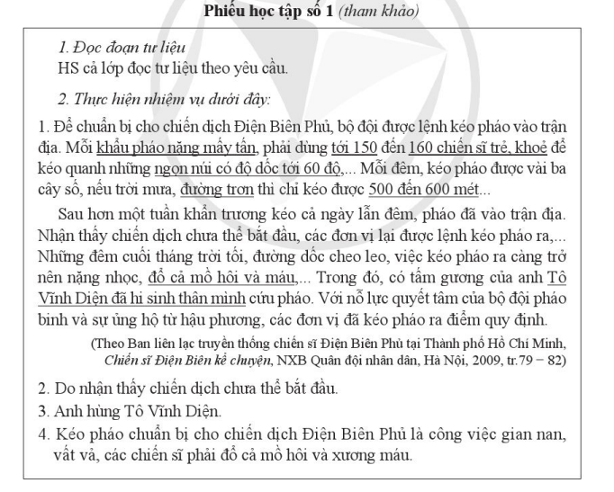
Hoạt động 2: Kể lại một số câu chuyện về anh hùng trong quá trình chuẩn bị cho chiến dịch Điện Biên Phủ
- GV hướng dẫn học sinh đọc thông tin mục 1 SGK và sử dụng các từ/cụm khóa sau để kể lại câu chuyện về anh Bế Văn Đàn lấy thân mình làm giá súng:  + năm 1953  + Chu Văn Pù  + Chưa bắn được  + Bế Văn Đàn  + Đặt khẩu trung liên lên vai  + do dự  + Hai tay ghì chặt chân súng  + Hy sinh  - Một số nhóm kể lại câu chuyện  - Gv giới thiệu cho hs các cuốn sách tìm đọc về các anh hùng trong chiến dịch Điện Biên Phủ  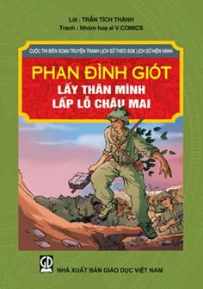  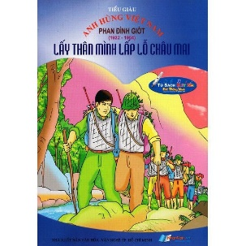 | - HS đọc thông tin, tập kể lại câu chuyện trong nhóm 4  Khuyến khích hs có thể kể bằng tranh ảnh, kể bằng diễn kịch……  - HS chia sẻ, HS khác bổ sung cho bạn.  - HS lắng nghe
3. Hoạt động vận dụng
-Gv cho hs xem 1 số hình ảnh diễu binh, diễu hành  - GV cho nhận xét, tuyên dương HS tích cực tham gia các hoạt động học tập.  - GV dặn HS xem và chuẩn bị trước bài sau. | - HS lắng nghe.  - HS lắng nghe, tiếp nhận nhiệm vụ.

IV. ĐIỀU CHỈNH SAU BÀI DẠY
…………………………………………………………………………………………………………………………………………………………………………………………………………………………………………………………………………………………………………………………………………………………………………

